新 书 推 荐

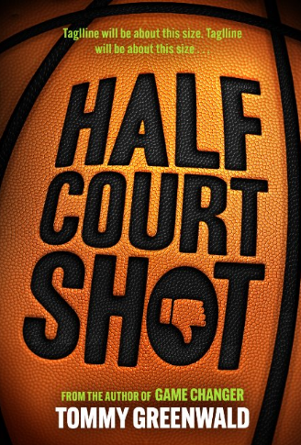
中文书名：《规则改变者：半场投篮》
英文书名：GAME CHANGER: Half-Court Shot
作 者：Tommy Greenwald
出 版 社：Abrams
代理公司：Abrams/ANA
页 数：272页
出版时间：2027年4月
代理地区：中国大陆、台湾
审读资料：电子稿
类 型：儿童文学

- 经典之作：《规则改变者》（Game Changer） 系列销量已超过165,000册，入选美国数十个州级书单，被初级图书馆协会（Junior Library Guild）选中，被评为亚马逊月度最佳图书。
- 独特形式：故事在写作中融入了日记、短信、社媒体发帖等多媒体元素，贴近日常，易于阅读。
- 热门话题：体育作品是中年级图书中的热门类目，本作聚焦于篮球这项最受欢迎的运动之一。
- 当下视角：《半场投篮》深刻审视了影响青少年体育的问题，聚焦于年轻运动员日益增加的压力以及社交媒体上泛滥的敌意，这些都是年轻读者能够产生共鸣的当下话题。

内容简介：

获奖作家汤米·格林沃尔德（Tommy Greenwald）带来的《规则改变者》（Game Changer）系列新书，故事围绕一位明星篮球运动员，以及一个吹捧他、随后又毁掉他的匿名社媒账号展开。

故事通过叙述、日记、帖子等多种方式交织讲述，探讨了社交媒体的力量、青少年体育的压力，以及坚持正义的勇气。

对于害羞又孤独的埃默森·克里克 （Emerson Crick） 来说，索耶·凯恩 （Sawyer Kane）似乎是一个拥有一切的孩子。他受欢迎、有魅力，还是高中校队篮球队的新生明星，几乎是小镇的体育英雄。埃默森是一名二年级学生，也是镇上最狂热的篮球迷，他在自己的匿名博客上以笔名Hoopstar撰写关于球队的文章。

起初，Hoopstar是索耶的头号支持者，但当一次不幸的面对面相遇让埃默森感到羞辱后，这位曾经的超级粉丝开始转而攻击他最喜爱的球员。随着社交媒体上的风暴侵入他的脑海，索耶的赛季开始分崩离析。为了让一切重回正轨，索耶踏上了寻找这位匿名博主并阻止其发帖的征途……否则索耶将不得不永远放弃篮球。

作者简介：


汤米·格林沃尔德（Tommy Greenwald）为年轻读者创作的体育小说包括《规则改变者》（Game Changer） 及其姊妹篇《对手》（Rivals）、《受伤》（Dinged）和《正确的判罚》（The Right Call），这些作品曾入选31个州的书单，赢得了6个州级图书奖项，并入选亚马逊最佳图书、YALSA十大青少年精选和初级图书馆协会选书。格林沃尔德还是《好运动联盟》（Good Sports League）和《查理·乔·杰克逊》（Charlie Joe Jackson）系列以及其他多部儿童读物的作者。

汤米同时还是纽约市一家戏剧和娱乐广告公司 Spotco Advertising 的共同创始人、音乐剧《约翰与珍》（John & Jen）的作词家和联合编剧。他居住在康涅狄格州。如需阅读关于格林沃尔德的更多信息，请访问tommygreenwald.com。

请将反馈信息发至：版权负责人
Email：Rights@nurnberg.com.cn
安德鲁·纳伯格联合国际有限公司北京代表处
北京市海淀区中关村大街甲59号中国人民大学文化大厦1705室, 邮编：100872
电话：010-82504106, 传真：010-82504200
公司网址：http://www.nurnberg.com.cn
书目下载：http://www.nurnberg.com.cn/booklist_zh/list.aspx
书讯浏览：http://www.nurnberg.com.cn/book/book.aspx
视频推荐：http://www.nurnberg.com.cn/video/video.aspx
豆瓣小站：http://site.douban.com/110577/
新浪微博：安德鲁纳伯格公司的微博_微博 （weibo.com）
微信订阅号：安德鲁纳伯格联合国际北京代表处

